SCHEDA PER L'INSEGNANTE
UNITÀ DIDATTICA
IL CORPO UMANO E DAL MEDICO
LIVELLO | A1 / A2
DESTINATARI | ADULTI E GIOVANI MIGRANTI, ANCHE A BASSA SCOLARIZZAZIONE
DURATA | 8 – 10 ORE (4 INCONTRI)
MATERIALI | PRESENTAZIONE HTML DA PROIETTARE + QUESTO QUADERNO
OBIETTIVI
LESSICO: LE PARTI DEL CORPO, I DISTURBI E I SINTOMI, LE PERSONE E I LUOGHI DELLA SALUTE.
FUNZIONI: DIRE COME SI STA, DESCRIVERE UN DOLORE, ANDARE DAL MEDICO E IN FARMACIA, CAPIRE I CONSIGLI.
GRAMMATICA: « HO MAL DI... », « MI FA MALE / MI FANNO MALE », GLI ARTICOLI, IL PLURALE IRREGOLARE, L'IMPERATIVO DI CORTESIA (BEVA, PRENDA, STIA).
CITTADINANZA: LA TESSERA SANITARIA, IL MEDICO DI BASE, IL NUMERO 112, LA FARMACIA DI TURNO.
LE 4 FASI
1. MOTIVAZIONE: GUARDIAMO LE IMMAGINI DEL CORPO E DICIAMO LE PAROLE CHE GIÀ CONOSCIAMO.
2. LESSICO: PRESENTAZIONE PROIETTATA (PARTI DEL CORPO, SINTOMI) + ESERCIZI 1–8.
3. COMUNICAZIONE: I DIALOGHI DAL MEDICO E IN FARMACIA + ESERCIZI 9–16 (ROLE-PLAY A COPPIE).
4. SINTESI E CITTADINANZA: CONSIGLI, LUOGHI, NUMERI UTILI + ESERCIZI 17–20.
NOTA: TUTTO IL QUADERNO È IN STAMPATELLO MAIUSCOLO, CON CARATTERI GRANDI, PER FACILITARE LA LETTURA. LE SOLUZIONI SONO ALLA FINE.

QUADERNO DEGLI ESERCIZI
IL CORPO UMANO E DAL MEDICO
NOME: ______________________________ DATA: ________________
LE PAROLE DEL CORPO
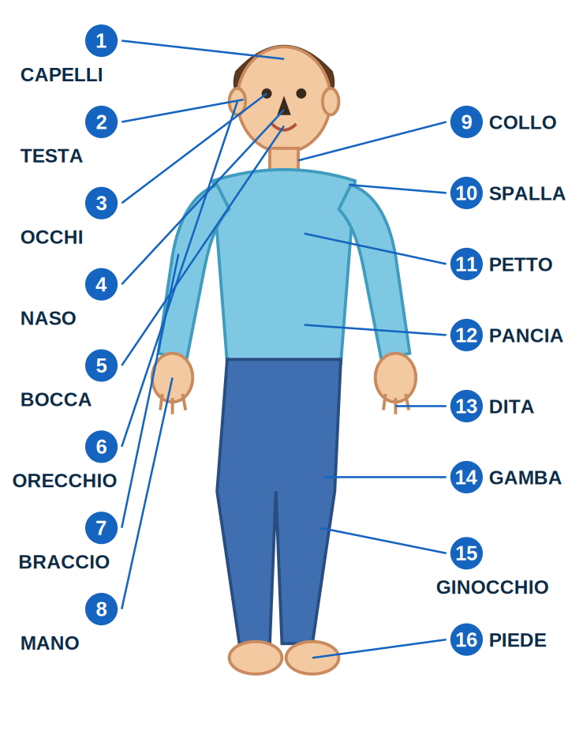
I DISTURBI E I SINTOMI
HO MAL DI TESTA | HO LA FEBBRE
HO MAL DI PANCIA | HO LA TOSSE
HO MAL DI DENTI | HO IL RAFFREDDORE
HO MAL DI GOLA | HO IL NASO CHIUSO
HO MAL DI SCHIENA | SONO STANCO / STANCA
MI FA MALE QUI | NON MI SENTO BENE

ESERCIZIO 1 • GUARDA IL DISEGNO E SCRIVI IL NUMERO GIUSTO
ESEMPIO: LA TESTA = 2
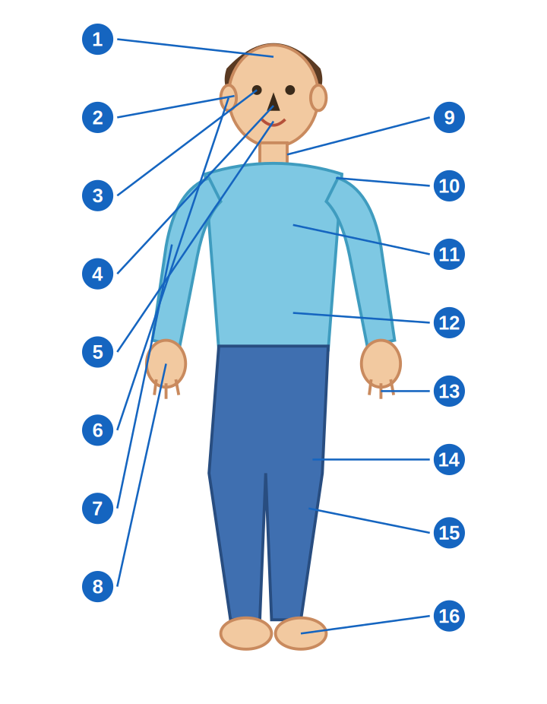
___ LA TESTA | ___ IL COLLO
___ LA MANO | ___ LA SPALLA
___ IL PIEDE | ___ IL PETTO
___ IL NASO | ___ LA PANCIA
___ LA BOCCA | ___ IL GINOCCHIO
___ GLI OCCHI | ___ L'ORECCHIO
___ IL BRACCIO | ___ LE DITA
___ LA GAMBA | ___ I CAPELLI

ESERCIZIO 2 • COMPLETA LE PAROLE CON LE LETTERE CHE MANCANO
1. T E _ T A
2. M _ N O
3. P I E _ E
4. N A _ O
5. B O C _ A
6. G A M _ A
7. O C C _ I
8. D E _ T I
ESERCIZIO 3 • METTI L'ARTICOLO GIUSTO: IL / LO / LA / L' / I / GLI / LE
1. ______ TESTA | 6. ______ GAMBE
2. ______ NASO | 7. ______ PIEDE
3. ______ OCCHI | 8. ______ STOMACO
4. ______ MANO | 9. ______ DITA
5. ______ ORECCHIO | 10. ______ BRACCIO

ESERCIZIO 4 • COLLEGA IL SINGOLARE CON IL PLURALE
TIRA UNA LINEA. ATTENZIONE: ALCUNI PLURALI SONO DIVERSI!
SINGOLARE | PLURALE
LA MANO | GLI OCCHI
IL BRACCIO | LE MANI
IL DITO | I PIEDI
LA GAMBA | LE BRACCIA
IL PIEDE | LE DITA
L'OCCHIO | LE GAMBE
ESERCIZIO 5 • TROVA L'INTRUSO. CERCHIA LA PAROLA DIVERSA
A. TESTA – NASO – BOCCA – PIZZA – OCCHI
B. MANO – DITO – BRACCIO – SPALLA – LIBRO
C. FEBBRE – TOSSE – RAFFREDDORE – SCARPA – MAL DI GOLA
D. MEDICO – INFERMIERE – DENTISTA – CUOCO – FARMACISTA

ESERCIZIO 6 • COMPLETA: « HO MAL DI ______ »
GUARDA LA PAROLA TRA PARENTESI E SCRIVI LA FRASE.
1. (TESTA) HO MAL DI ______________________
2. (DENTI) HO MAL DI ______________________
3. (PANCIA) HO MAL DI ______________________
4. (SCHIENA) HO MAL DI ______________________
5. (GOLA) HO MAL DI ______________________
ESERCIZIO 7 • COLLEGA LA FRASE CON LA SITUAZIONE GIUSTA
1. HO LA FEBBRE | A. HO IL NASO CHIUSO
2. HO IL RAFFREDDORE | B. VOGLIO DORMIRE
3. HO MAL DI DENTI | C. HO 39 DI TEMPERATURA
4. SONO STANCO | D. VADO DAL DENTISTA
1 = ____ 2 = ____ 3 = ____ 4 = ____

ESERCIZIO 8 • SCRIVI: MI FA MALE (UNO) / MI FANNO MALE (TANTI)
ESEMPIO: MI FA MALE LA TESTA. / MI FANNO MALE I PIEDI.
1. ________________________ LA TESTA.
2. ________________________ I PIEDI.
3. ________________________ LE GAMBE.
4. ________________________ IL DENTE.
5. ________________________ GLI OCCHI.
6. ________________________ LA SCHIENA.
ESERCIZIO 9 • LEGGI E POI RISPONDI: VERO O FALSO?
PAOLA VA DAL MEDICO. PAOLA HA MAL DI GOLA E HA LA FEBBRE DA DUE GIORNI. IL MEDICO DICE: « È UN'INFLUENZA. PRENDA LO SCIROPPO E BEVA MOLTA ACQUA. STIA A CASA TRE GIORNI ».
A. PAOLA STA BENE. | VERO / FALSO
B. PAOLA HA LA FEBBRE. | VERO / FALSO
C. PAOLA HA MAL DI GOLA. | VERO / FALSO
D. IL MEDICO DICE DI BERE POCA ACQUA. | VERO / FALSO
E. PAOLA DEVE STARE A CASA. | VERO / FALSO

ESERCIZIO 10 • RISPONDI ALLE DOMANDE (USA IL TESTO DELL'ESERCIZIO 9)
1. CHE COSA HA PAOLA?

2. DA QUANTI GIORNI HA LA FEBBRE?

3. CHE COSA DEVE PRENDERE?

4. QUANTI GIORNI DEVE STARE A CASA?

ESERCIZIO 11 • COMPLETA IL DIALOGO DAL MEDICO
PAROLE: MALE • FEBBRE • BUONGIORNO • MEDICINA • GRAZIE
MEDICO: ________________, SI ACCOMODI.
PAZIENTE: BUONGIORNO. NON MI SENTO BENE. HO LA ________________.
MEDICO: DOVE LE FA ________________?
PAZIENTE: MI FA MALE LA GOLA.
MEDICO: PRENDA QUESTA ________________.
PAZIENTE: ________________, DOTTORE!

ESERCIZIO 12 • RIORDINA IL DIALOGO IN FARMACIA. SCRIVI I NUMERI DA 1 A 5
____ FARMACISTA: PRENDA QUESTE PASTIGLIE.
____ CLIENTE: BUONGIORNO, HO MAL DI TESTA.
____ FARMACISTA: BUONGIORNO, MI DICA.
____ CLIENTE: GRAZIE. QUANTO COSTA?
____ FARMACISTA: SEI EURO.
ESERCIZIO 13 • COLLEGA IL PROBLEMA CON IL CONSIGLIO DEL MEDICO
1. HO LA FEBBRE | A. VADA DAL DENTISTA
2. HO MAL DI DENTI | B. STIA A RIPOSO
3. HO MAL DI TESTA | C. BEVA ACQUA CALDA E MIELE
4. HO MAL DI GOLA | D. PRENDA UNA PASTIGLIA
1 = ____ 2 = ____ 3 = ____ 4 = ____

ESERCIZIO 14 • COMPLETA I CONSIGLI DEL MEDICO
PAROLE: BEVA • PRENDA • STIA • DORMA • NON FUMI
1. ________________ MOLTA ACQUA.
2. ________________ LA MEDICINA DOPO I PASTI.
3. ________________ A CASA E RIPOSI.
4. ________________ BENE LA NOTTE.
5. ________________ , FA MALE ALLA SALUTE!
ESERCIZIO 15 • DOVE VADO? CERCHIA LA RISPOSTA GIUSTA
1. HO MAL DI DENTI.
DENTISTA / FARMACIA / SCUOLA
2. VOGLIO UNA MEDICINA SEMPLICE.
FARMACIA / OSPEDALE / BAR
3. C'È UN INCIDENTE GRAVE.
PRONTO SOCCORSO / FARMACIA / CASA
4. IL MIO BAMBINO È MALATO.
PEDIATRA / DENTISTA / BAR

ESERCIZIO 16 • CHE COSA DICI? CERCHIA LA FRASE GIUSTA
1. SEI DAL MEDICO E STAI MALE. DICI:
A) « HO FAME »
B) « NON MI SENTO BENE »
C) « CHE BELLA GIORNATA »

2. IL MEDICO VUOLE GUARDARE LA TUA GOLA. DICE:
A) « APRA LA BOCCA »
B) « CHIUDA GLI OCCHI »
C) « CORRA VELOCE »

3. IN FARMACIA VUOI UNA MEDICINA. DICI:
A) « AVETE UNA MEDICINA PER IL MAL DI TESTA? »
B) « QUANTO COSTA IL PANE? »

ESERCIZIO 17 • PAROLE NASCOSTE. TROVA E CERCHIA 6 PAROLE
CERCA: TESTA • MANO • NASO • PIEDE • GAMBA • BOCCA (LEGGI DA SINISTRA A DESTRA)

T | E | S | T | A | P | I | B | D
I | M | A | N | O | E | G | D | R
N | A | S | O | T | E | P | L | O
V | C | V | P | I | E | D | E | R
G | T | L | G | I | V | G | C | N
G | A | M | B | A | U | E | V | V
M | N | U | M | V | F | A | B | B
G | F | B | O | C | C | A | B | D
S | C | T | E | S | B | I | A | P

ESERCIZIO 18 • SCRIVI: COME STAI OGGI?
USA IL MODELLO E SCRIVI 2 O 3 FRASI.
MODELLO: OGGI HO MAL DI ____. NON STO BENE. PRENDO ____ E BEVO MOLTA ACQUA.

ESERCIZIO 19 • IN ITALIA: COLLEGA LE INFORMAZIONI UTILI
1. 112 | A. LA PORTO SEMPRE DAL MEDICO
2. TESSERA SANITARIA | B. IL MIO MEDICO, È GRATIS
3. MEDICO DI BASE | C. NUMERO DI EMERGENZA
4. FARMACIA DI TURNO | D. APERTA LA NOTTE E LA DOMENICA
1 = ____ 2 = ____ 3 = ____ 4 = ____
ESERCIZIO 20 • RIPASSO. COMPLETA IL TESTO CON LE PAROLE GIUSTE
PAROLE: MEDICO • FEBBRE • ACQUA • FARMACIA • MALE
OGGI NON STO BENE. HO LA ____________ E MI FA ____________ LA GOLA. VADO DAL ____________. IL MEDICO DICE: « BEVA MOLTA ____________ ». POI VADO IN ____________ A COMPRARE LA MEDICINA.

SOLUZIONI
PER L'INSEGNANTE / PER L'AUTOCORREZIONE.
ES. 1: TESTA 2 • MANO 8 • PIEDE 16 • NASO 4 • BOCCA 5 • OCCHI 3 • BRACCIO 7 • GAMBA 14 • COLLO 9 • SPALLA 10 • PETTO 11 • PANCIA 12 • GINOCCHIO 15 • ORECCHIO 6 • DITA 13 • CAPELLI 1
ES. 2: TESTA • MANO • PIEDE • NASO • BOCCA • GAMBA • OCCHI • DENTI
ES. 3: LA TESTA • IL NASO • GLI OCCHI • LA MANO • L'ORECCHIO • LE GAMBE • IL PIEDE • LO STOMACO • LE DITA • IL BRACCIO
ES. 4: LA MANO–LE MANI • IL BRACCIO–LE BRACCIA • IL DITO–LE DITA • LA GAMBA–LE GAMBE • IL PIEDE–I PIEDI • L'OCCHIO–GLI OCCHI
ES. 5: A) PIZZA • B) LIBRO • C) SCARPA • D) CUOCO
ES. 6: HO MAL DI TESTA • DENTI • PANCIA • SCHIENA • GOLA
ES. 7: 1=C • 2=A • 3=D • 4=B
ES. 8: MI FA MALE • MI FANNO MALE • MI FANNO MALE • MI FA MALE • MI FANNO MALE • MI FA MALE
ES. 9: A) FALSO • B) VERO • C) VERO • D) FALSO • E) VERO
ES. 10: 1) MAL DI GOLA E FEBBRE • 2) DA DUE GIORNI • 3) LO SCIROPPO • 4) TRE GIORNI
ES. 11: BUONGIORNO • FEBBRE • MALE • MEDICINA • GRAZIE
ES. 12: 3 – 2 – 1 – 4 – 5
ES. 13: 1=B • 2=A • 3=D • 4=C
ES. 14: BEVA • PRENDA • STIA • DORMA • NON FUMI
ES. 15: 1) DENTISTA • 2) FARMACIA • 3) PRONTO SOCCORSO • 4) PEDIATRA
ES. 16: 1=B • 2=A • 3=A
ES. 17: TESTA • MANO • NASO • PIEDE • GAMBA • BOCCA
ES. 18: RISPOSTA LIBERA
ES. 19: 1=C • 2=A • 3=B • 4=D
ES. 20: FEBBRE • MALE • MEDICO • ACQUA • FARMACIA

